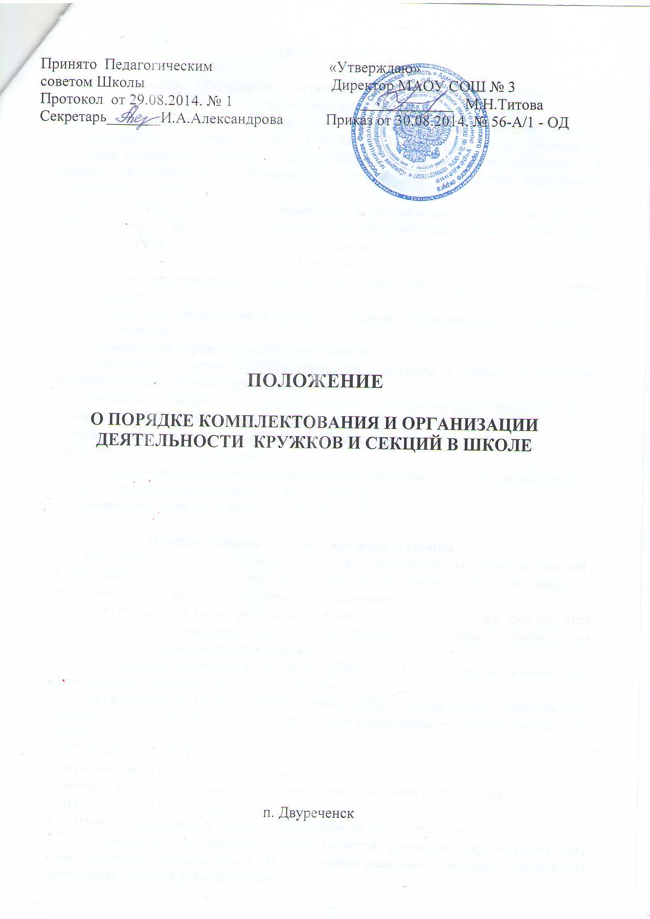

1. Общие положения.

1.1. Настоящее Положение устанавливает порядок комплектования и организацию деятельности кружков и секций в Школе.
1.2. Кружки и секции организуются в целях формирования единого воспитательного пространства МАОУ СОШ № 3 п. Двуреченск для реализации процесса становления личности в разнообразных видах деятельности, социальной защиты обучающихся и обеспечений условий для проведения внеурочной деятельности с ними.
1.3. Настоящее Положение разработано в соответствии с Законом РФ «Об образовании», Типовым положением об общеобразовательном учреждении, Уставом Школы, должностными инструкциями.
- Задачи.
2.1. Личностно-нравственное развитие и профессиональное самоопределение обучающихся.
2.2. Обеспечение социальной защиты, поддержки, реабилитации и адаптации к жизни в обществе.
2.3. Формирование общей культуры школьников.
2.4. Воспитание у детей гражданственности, уважения к правам и свободам человека, любви к Родине, природе, семье.
2.5. Создание условий для наиболее полного удовлетворения потребностей и интересов детей, укрепления их здоровья:
-формирование творческой активности обучающихся;
-развитие детской одарённости;
- формирование и совершенствование навыков исследовательской деятельности;
-развитие физической активности обучающихся;
- формирование навыков здорового образа жизни.

3. Порядок комплектования кружков и секций.
3.1. Зачисление в кружки (секции), а также отчисление из кружков (секций) осуществляется приказом директора Школы по заявлению родителей (законных представителей) или самих обучающихся установленного образца.
3.2. Комплектование кружков (секций) на следующий учебный год производится до 10 сентября текущего года, но в течение года может проводиться дополнительный набор в кружки (секции).
3.3. За учащимся сохраняется место в кружке (секции) в случае болезни или прохождения санаторно-курортного лечения.
3.4. Руководитель кружка (секции) своевременно предоставляет информацию заместителю директора по ВР о списочных изменениях в составе кружка или секции.
3.5. Списочный состав составляет:
- кружков (секций) от 11 до 20 человек;
- кружках интеллектуального цикла для одаренных детей – 10 человек;
- ВИА – от 7 до 10 человек.
3.6. Занятия проводятся в период с 5 сентября до 25 мая текущего года.
3.7. Период до 10 сентября предоставляется руководителям кружков для комплектования кружков учащимися, уточнения расписания занятий, утверждения программы работы кружков (секций).
3.8. Каждый обучающийся имеет право заниматься в кружках (секциях) разной направленности, а также изменять направление обучения.
3.9. В случае снижения фактической посещаемости в течение года кружки (секции) могут быть расформированы.

4. Порядок организации деятельности кружков и секций.

4.1. Занятия в кружках и секциях проводятся согласно расписанию, которое составляется в начале учебного года руководителем кружка (секции) с учётом наиболее благоприятного режима труда и отдыха обучающихся согласно нормам санитарных правил. Расписание утверждается директором школы. Изменение расписания производится приказом директора школы.
4.2. Работа кружков (секций) осуществляется на основе программ, тематических планов, согласованных с методическим объединением руководителей кружков и утвержденных директором школы. При разработке программы кружка (секции) руководители могут пользоваться примерными (рекомендованными Министерством образования РФ) программами учреждений дополнительного образования или самостоятельно разработанными программами.
4.3. В соответствии с программой кружка занятия могут проводиться как со всем составом, так и по группам (5 человек) или индивидуально.
4.4. Занятия в кружках может проходить в форме:
- творческого отчёта кружков художественно-эстетического цикла;
- участия в смотрах, конкурсах по профилю работы, отчётных выставках, концертах;
- участия учащихся предметных кружков в олимпиадах, конкурсах научных работ школьников;
- участие учащихся, посещающих спортивные секции, в школьных, муниципальных, региональных спортивных соревнованиях.
5. Управление кружками и секциями.
- Руководитель кружка (секции) назначается и освобождается приказом директора школы.
- Руководитель кружка планирует и организует деятельность обучающихся в кружке (секции), отвечает за жизнь и здоровье обучающихся.
- Общее руководство работой кружков (секций) осуществляет заместитель директора по ВР в соответствии с должностной инструкцией и приказом директора Школы.

6. Документация руководителя кружка (секции).

- Заявления родителей (законных представителей).
- Журнал кружковой работы (секции), заполненный в соответствии с требованиями.
- Программа работы кружка (секции), тематическое планирование на учебный год.

